Информация о результатах опросов работодателей на выявление степени удовлетворенности подготовкой студентов экономического отделения
УПО «Колледж «ТИСБИ»
В современных условиях стремительного развития рынка труда и обновления технологий одним из ключевых критериев эффективности деятельности профессиональной образовательной организации выступает востребованность выпускников и их готовность к реальной профессиональной деятельности. В этой связи анкетирование работодателей приобретает роль важнейшего инструмента системы менеджмента качества образования.
Проведение опросов представителей предприятий-партнеров позволяет установить прямую обратную связь между академической средой Колледжа ТИСБИ и практическим сектором экономики. Мнение работодателей является объективным индикатором, позволяющим оценить не только уровень теоретических знаний студентов, но и степень сформированности у них практических навыков (hard skills), а также уровень развития профессионально значимых личностных качеств (soft skills).
Анализ результатов анкетирования дает возможность администрации и педагогическому коллективу колледжа получить объективную информацию о соответствии содержания учебных программ актуальным требованиям профессиональных стандартов, выявить сильные стороны подготовки, а также определить «зоны роста» — компетенции, требующие дополнительного внимания и корректировки в образовательном процессе. Тем самым систематическое взаимодействие с работодателями через анкетирование способствует непрерывному совершенствованию образовательной среды Колледжа ТИСБИ и обеспечению высокой конкурентоспособности его выпускников.

В соответствии с требованиями законодательства в УПО Колледж «ТИСБИ» было проведено анкетирование работодателей. В опросе приняли участие 4 организации. Метод исследования: анкетный опрос. В ходе проведения социологического опроса работодателям предлагалось ответить на следующие вопросы:
- По вашему мнению, какими компетенциями должен обладать выпускник Колледжа ТИСБИ
- Насколько Вы оцениваете уровень полученных студентами/выпускниками Колледжа ТИСБИ знаний для применения их в профессиональной деятельности
- Насколько достаточно полученных профессиональных умений и навыков студентов/выпускников Колледжа ТИСБИ для их практического применения
- Оцените умение студентов/выпускников применять практические навыки в нестандартных ситуациях, возникающих на рабочем месте
- Насколько актуальны для применения на практике теоретические знания и практические навыки студентов/выпускников, полученные во время обучения
- Насколько Вас устраивает компьютерная и цифровая грамотность студентов/выпускников Колледжа ТИСБИ
- Оцените способность студентов/выпускников самостоятельно искать и анализировать информацию, необходимую для осуществления профессиональной деятельности
- Оцените соответствие и актуальность полученных в Колледже ТИСБИ знаний, умений, навыков (освоенных компетенций) требуемой квалификации специалиста Вашей организации
- Оцените владение студентами/выпускниками нормами общения и способностью налаживать контакты в коллективе
- Оцените способность студентов/выпускников Колледжа ТИСБИ мыслить креативно и развивать новые идеи
- Оцените готовность студентов/выпускников к профессиональному росту и переквалификации

Результаты анкетирования по каждому вопросу анкеты представлены в форме диаграмм:
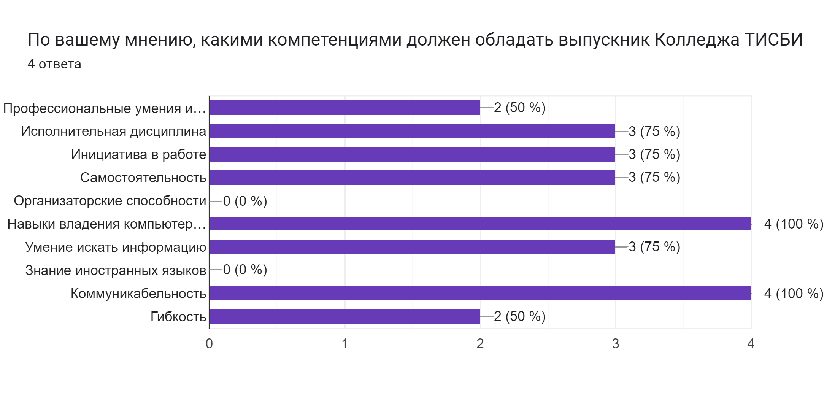
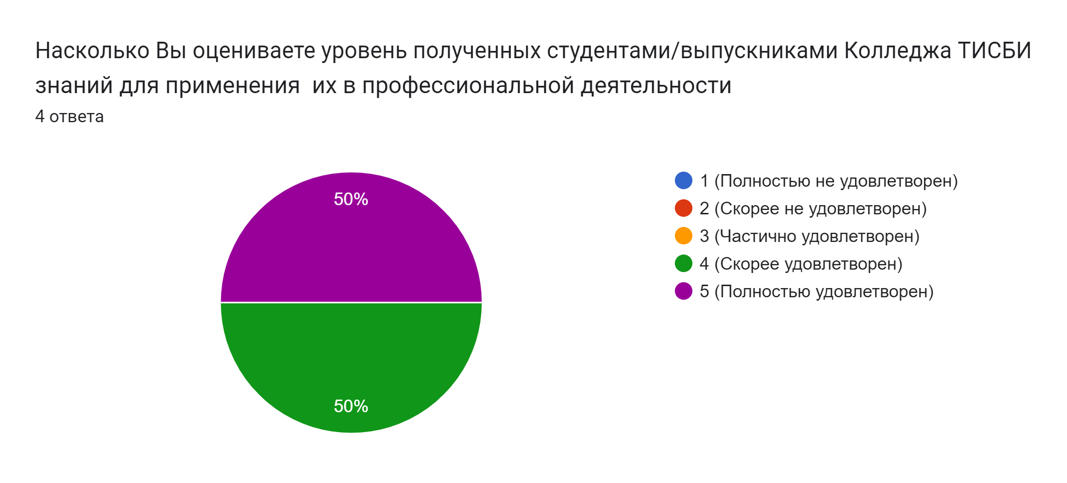
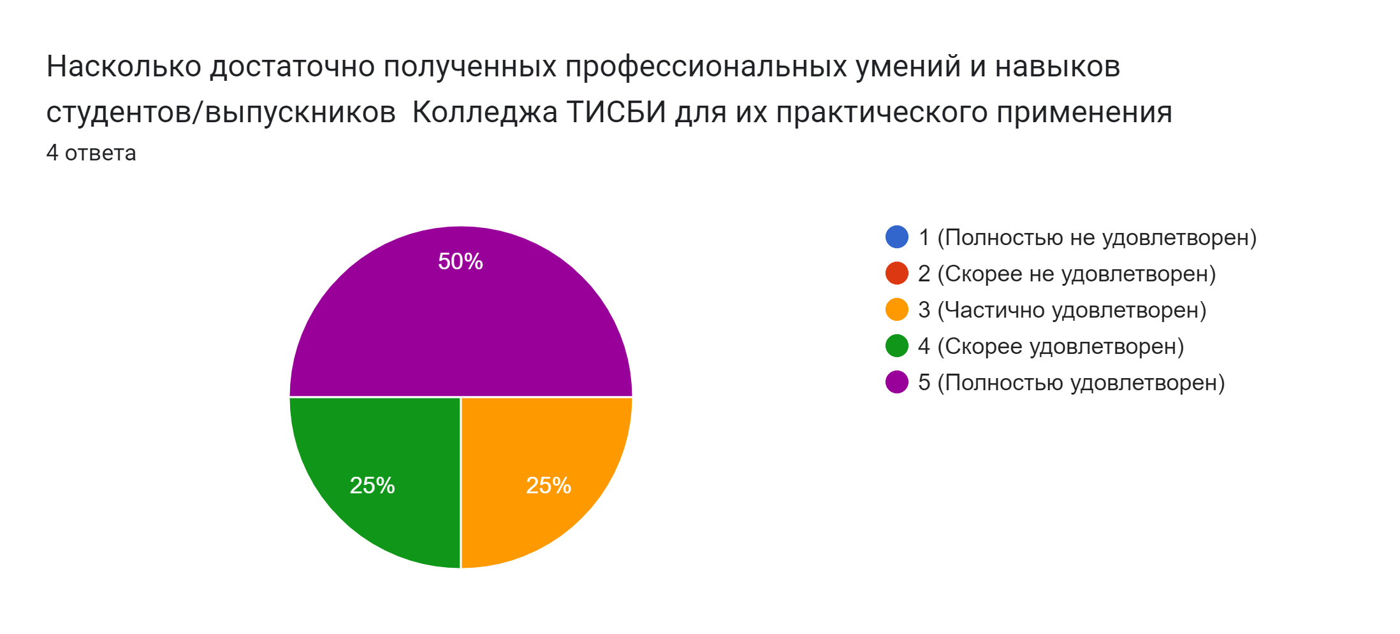

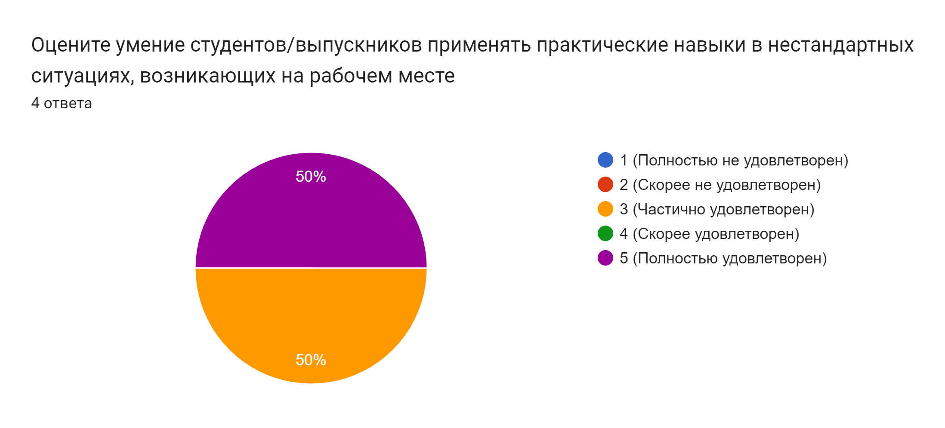
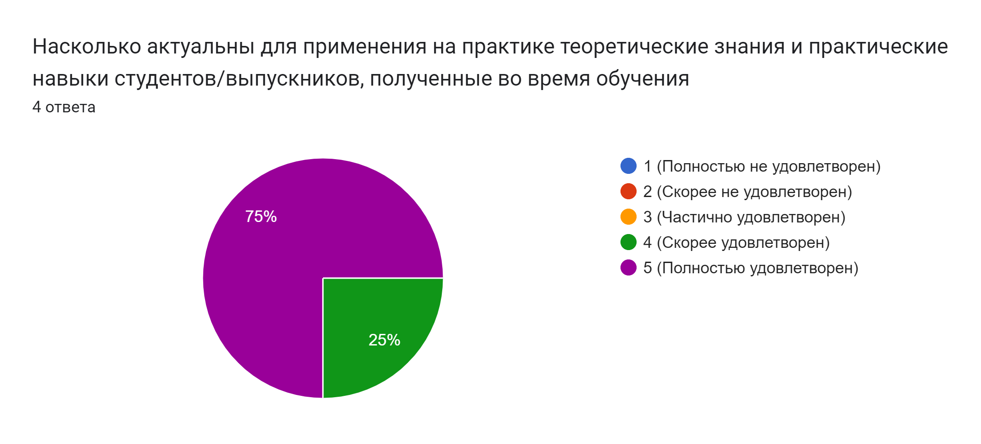
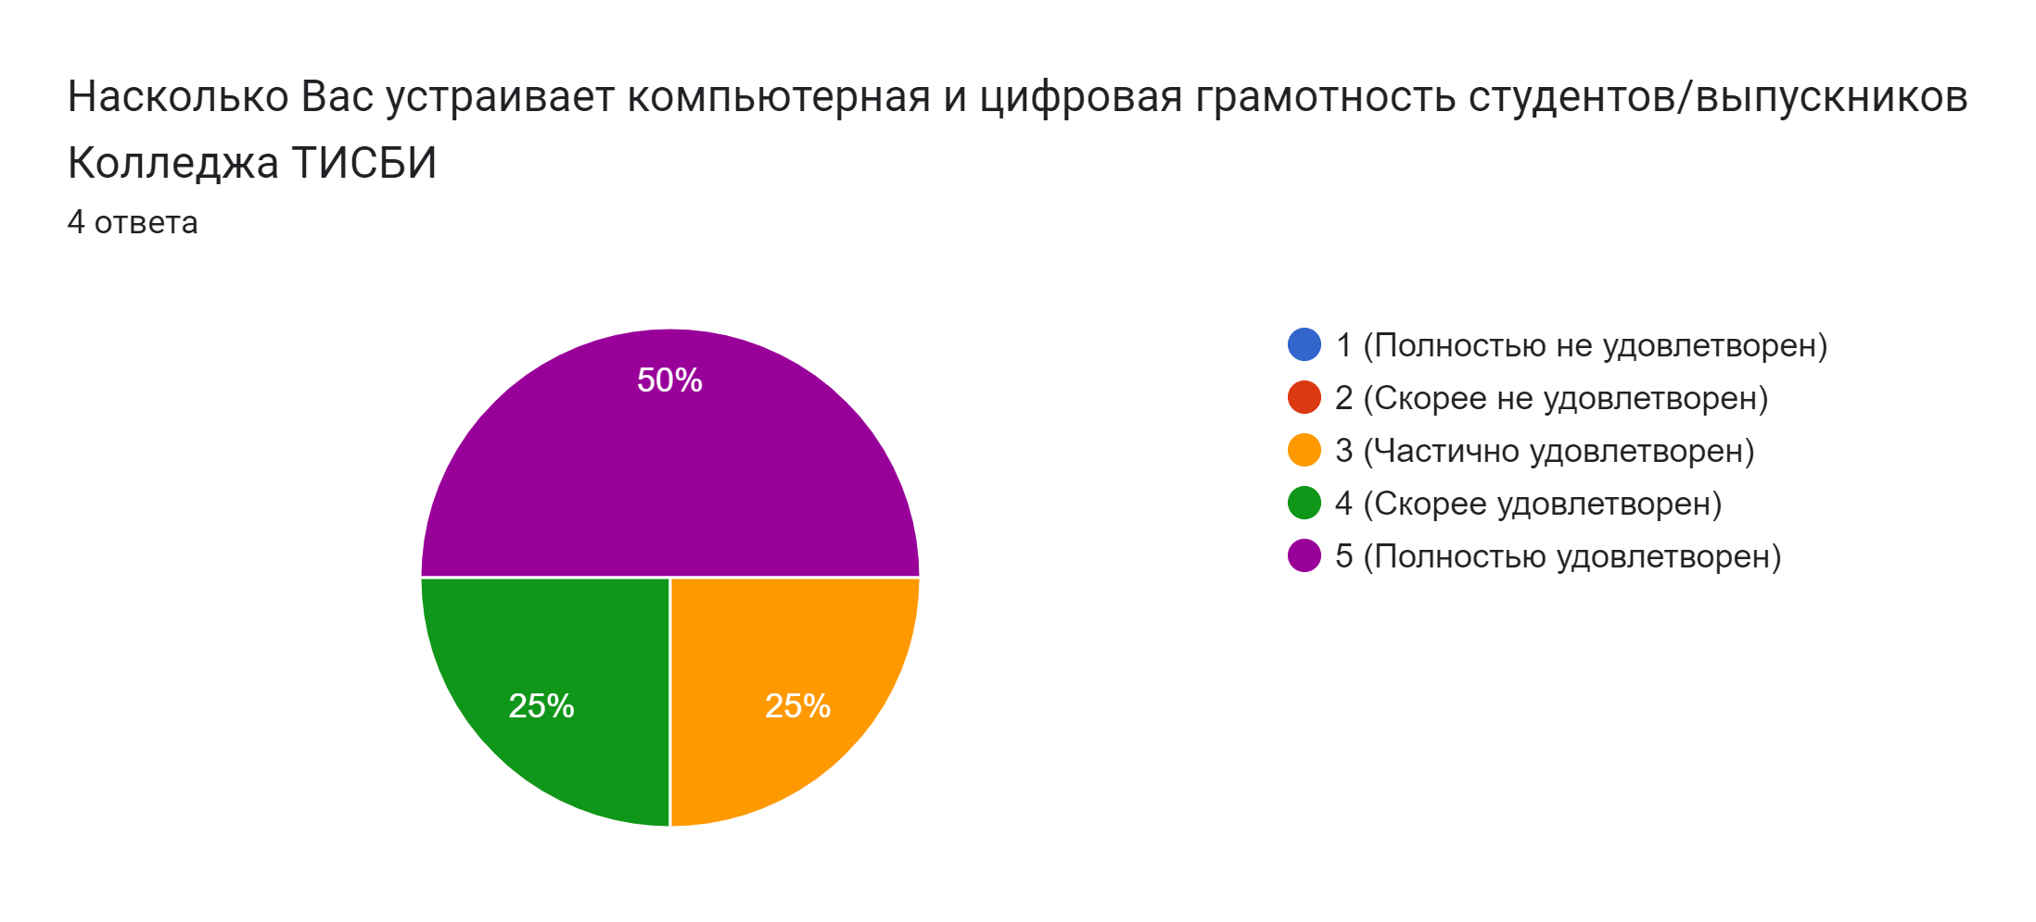

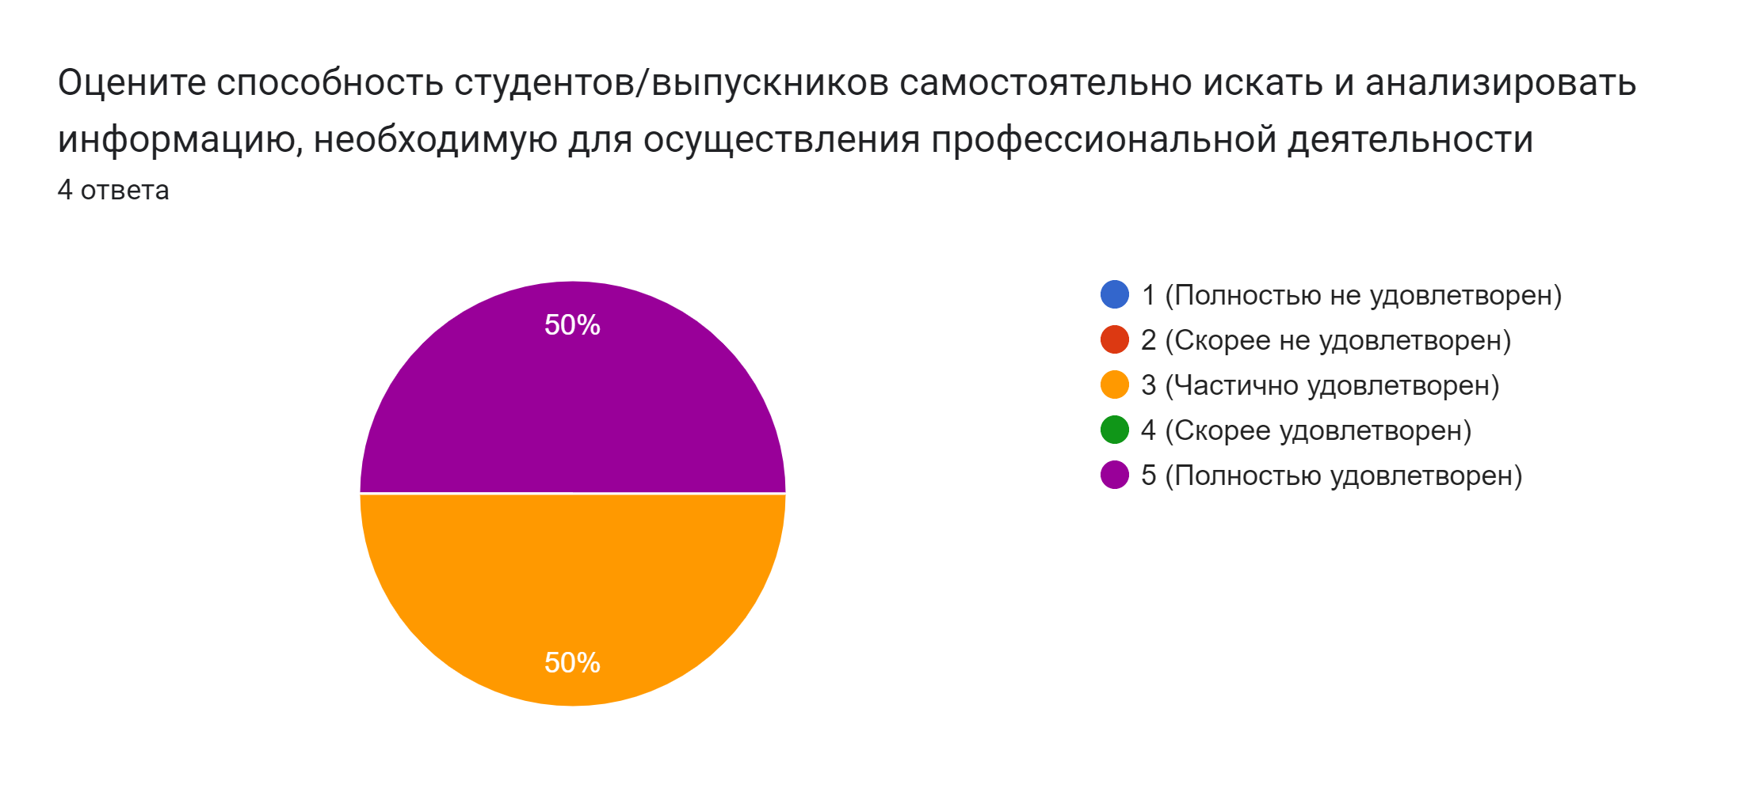

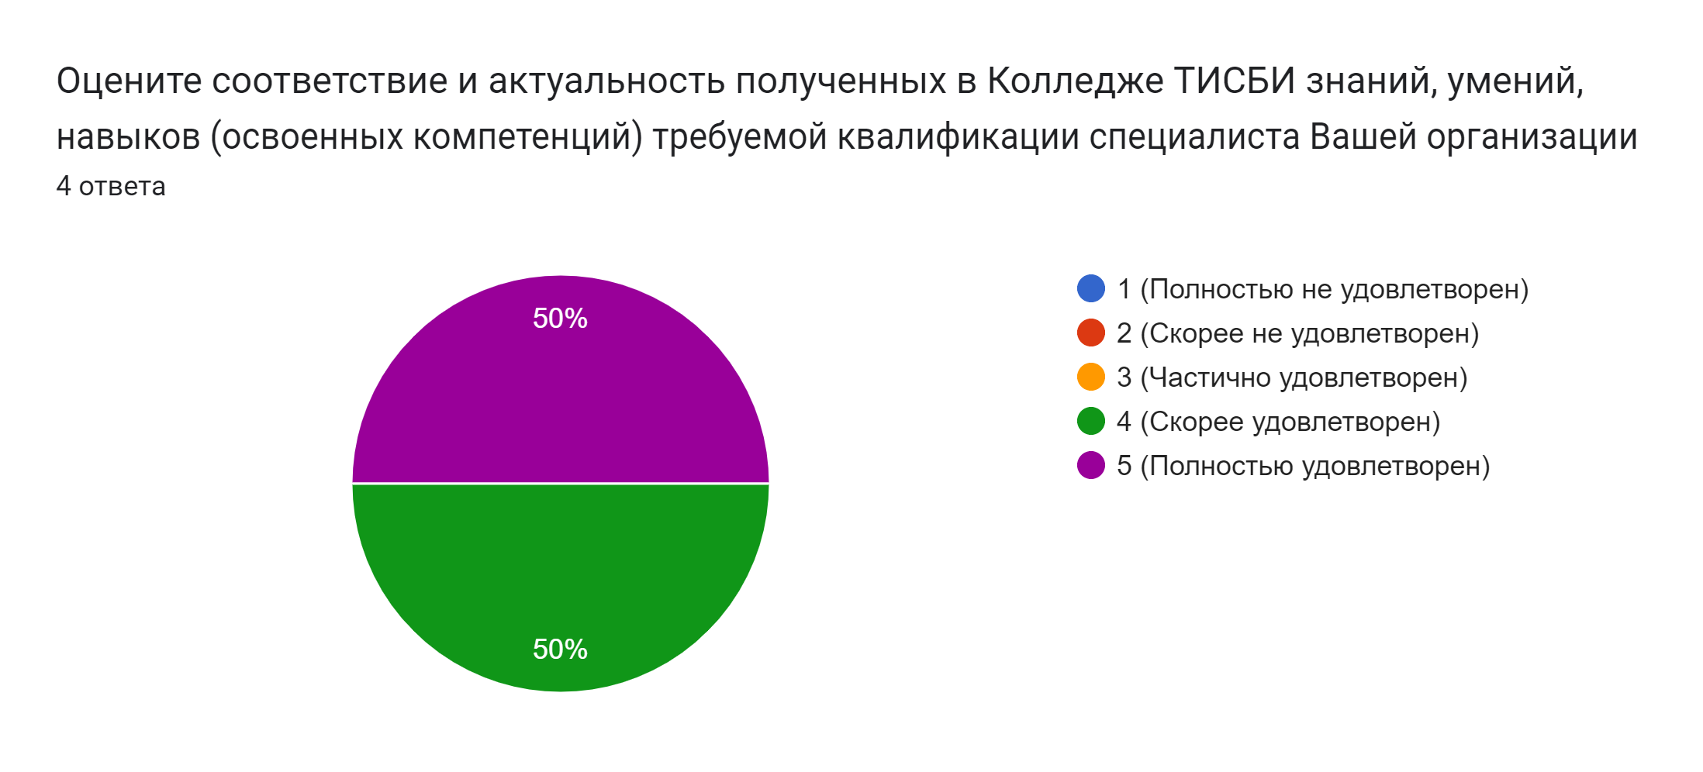

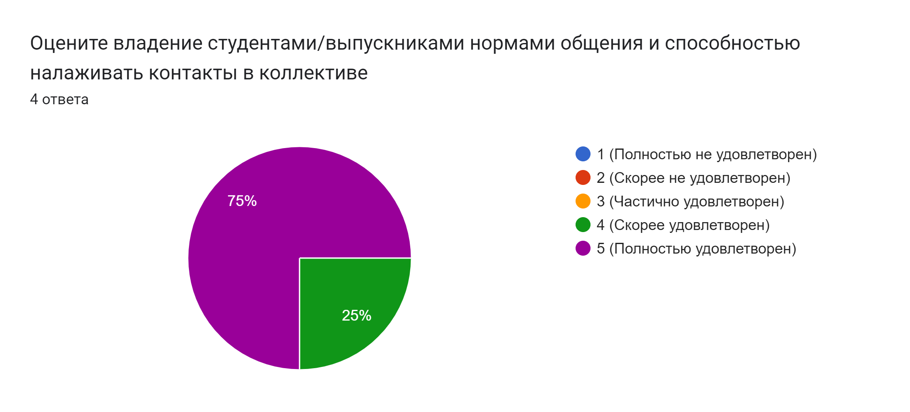
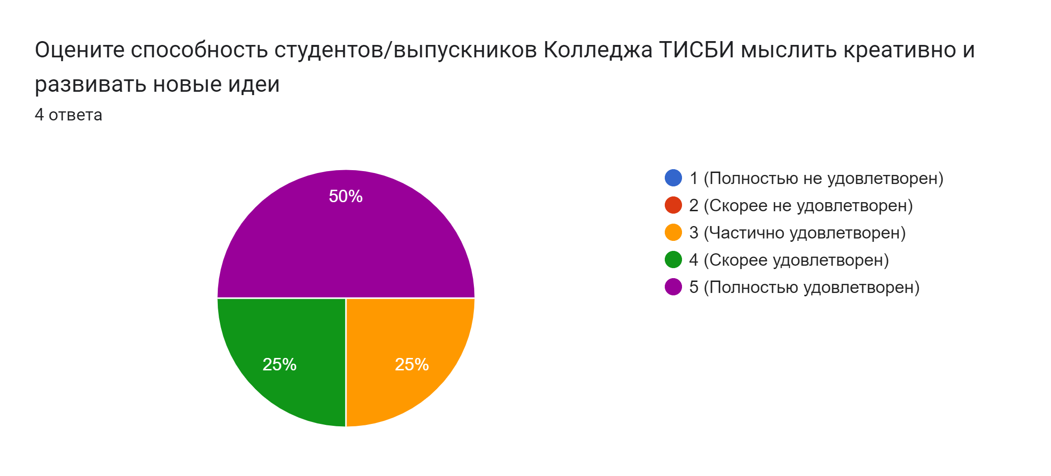
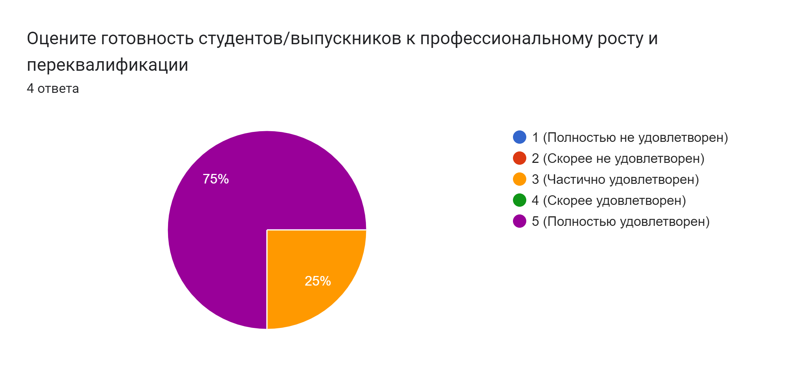

Работодатели внесли свои замечания, предложения и комментарии по поводу данного исследования и деятельности колледжа в целом.
Результаты анкетирования представлены в таблице:

Результаты анкетирования представлены в таблице (%):
№ | Вопрос | Полностью не удовлет | Скорее не удовл. | Частично удовл. | Скорее удовл. | Полностью удовл
1. | Насколько Вы оцениваете уровень полученных студентами/выпускниками Колледжа ТИСБИ знаний для применения их в профессиональной деятельности | - | - | - | 50 | 50
2. | Насколько достаточно полученных профессиональных умений и навыков студентов/выпускников Колледжа ТИСБИ для их практического применения | - | - | 25 | 25 | 50
3. | Оцените умение студентов/выпускников применять практические навыки в нестандартных ситуациях, возникающих на рабочем месте | - | - | 50 | - | 50
4. | Насколько актуальны для применения на практике теоретические знания и практические навыки студентов/выпускников, полученные во время обучения | - | - | - | 25 | 75
5. | Насколько Вас устраивает компьютерная и цифровая грамотность студентов/выпускников Колледжа ТИСБИ | - | - | 25 | 25 | 50
6. | Оцените способность студентов/выпускников самостоятельно искать и анализировать информацию, необходимую для осуществления профессиональной деятельности | - | - | 50 | - | 50
7. | Оцените соответствие и актуальность полученных в Колледже ТИСБИ знаний, умений, навыков (освоенных компетенций) требуемой квалификации специалиста Вашей организации | - | - | - | 50 | 50
8. | Оцените владение студентами/выпускниками нормами общения и способностью налаживать контакты в коллективе | - | - | - | 25 | 75
9. | Оцените способность студентов/выпускников Колледжа ТИСБИ мыслить креативно и развивать новые идеи | - | - | 25 | 25 | 50
10. | Оцените готовность студентов/выпускников к профессиональному росту и переквалификации | - | - | 25 | - | 75

ВЫВОДЫ:
На основе представленных данных анкетирования работодателей можно сформулировать следующие выводы:
Высокий уровень удовлетворенности профессиональными знаниями: Работодатели демонстрируют высокую степень удовлетворенности фундаментальной подготовкой студентов. По вопросам, касающимся уровня теоретических знаний (вопрос 1), их актуальности (вопрос 4), а также соответствия полученных компетенций требуемой квалификации (вопрос 7), полностью или скорее удовлетворены 100% респондентов. Это свидетельствует о том, что содержание образовательных программ в целом соответствует профессиональным стандартам.
Сильные стороны в развитии Soft Skills: Наибольшее количество положительных оценок (полностью удовлетворены) получили компетенции, связанные с коммуникацией и личностным развитием. 75% опрошенных полностью устраивает владение студентами нормами общения (вопрос 8) и их готовность к профессиональному росту (вопрос 10). Это подтверждает эффективность воспитательной работы и ориентацию на развитие личностных качеств обучающихся.
Зоны для развития (точки роста): Анализ ответов выявил компетенции, которые требуют дополнительного внимания в образовательном процессе:
Применение навыков в нестандартных ситуациях (вопрос 3) и способность самостоятельно искать и анализировать информацию (вопрос 6) получили наименьший уровень полной удовлетворенности — только 50% респондентов выбрали вариант «полностью удовлетворен», при этом 50% оценили эти навыки лишь как «частично satisfactory». Это указывает на необходимость усиления практико-ориентированных заданий, требующих нешаблонного подхода и развивающих исследовательские способности.
Отдельные компетенции, такие как достаточность практических умений (вопрос 2), цифровая грамотность (вопрос 5) и креативность (вопрос 9), также имеют потенциал для улучшения, так как по ним присутствуют оценки «частично удовлетворен» (от 25% до 50%).
Общая положительная динамика: Отсутствие отрицательных оценок (графы «Полностью не удовлетворен» и «Скорее не удовлетворен» пусты во всех категориях) свидетельствует об отсутствии критических проблем в подготовке специалистов. Колледж успешно справляется с задачей формирования базового уровня квалификации выпускников.
Рекомендации:
В целях дальнейшего повышения качества подготовки рекомендуется скорректировать учебные планы и задания в сторону увеличения доли проблемно-ориентированных и исследовательских задач, моделирующих нестандартные профессиональные ситуации, а также продолжить развитие цифровых компетенций с учетом актуальных запросов конкретных предприятий-партнеров.

